|  |  |  |  |  |  |
| --- | --- | --- | --- | --- | --- |
|  |  | **작성자**  **(학번,이름)** | 2013180056 홍승필 | **팀명** | 편돌이 |
| **주차** | 12주차 | **기간** | 2017.3.20 ~ 2017.3.24 | **지도교수** | (서명) |
| **이번주 한일** | 맵툴에서 찍은 오브젝트를 클라이언트에 로드 | | | | |

**<상세 수행내용>**

- 성공적으로 로드함.

- 툴이 문제인지 클라가 문제인지 클라 상 배치가 조금 어긋나있음. 원인 파악중.

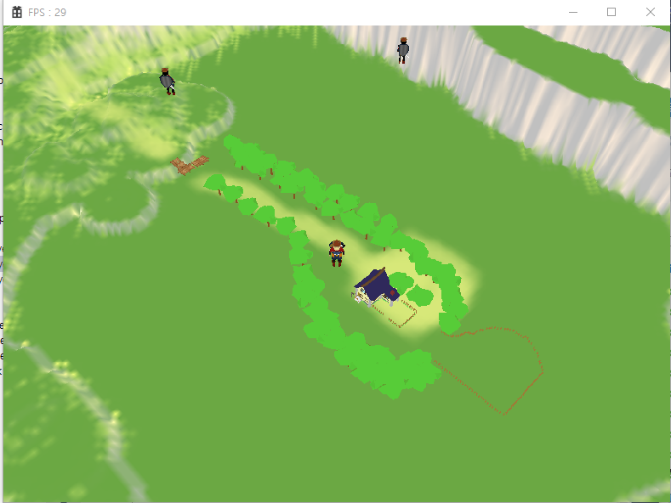

|  |  |  |  |
| --- | --- | --- | --- |
| **문제점 정리** | 클라 상의 배치가 어긋나있음. | **해결방안** | 원인 파악 후 조치 예정. |
| **다음주차** | 13주차 | **다음기간** | 2017.3.27 ~ 2017.3.31 |
| **다음주 할일** | 중간 코드정리 및 메모리 누수 점검. | | |
| **지도교수**  **Comment** |  | | |